МУНИЦИПАЛЬНОЕ ДОШКОЛЬНОЕ ОБРАЗОВАТЕЛЬНОЕ БЮДЖЕТНОЕ УЧРЕЖДЕНИЕ ДЕТСКИЙ САД «БУРАТИНО»

Познавательно-творческий проект
«Мамин праздник»
(Познакомить детей с праздником «День матери»)

Автор проекта:
Воспитатель 2 младшей группы
Вилкова Л.И.

п. Светлый, 2017 г.

Пояснительная записка

Сроки реализации: ноябрь 2017
Возрастная группа: 2 младшая
Проблема: дети не знакомы с праздником «День матери»

Актуальность проекта:
Мама - это самый главный человек для ребенка. Но в последнее время всё чаще прослеживается преобладание у современных детей потребительского отношения к маме, а не духовного. Поэтому необходимо воспитывать у ребенка любовь к семье, маме, с первых лет жизни. Ребенок должен понимать, что все хорошее начинается с родного дома и мамы. Поэтому такой праздник, как День матери очень важен и нужен.

Цель: Углубить знания детей о семейных традициях. Воспитывать любовь и уважение к семье, маме. Воспитывать умение ценить мамину заботу.
Задачи:
Образовательные:
Расширить представление детей о своей маме, ее профессии, индивидуальных особенностях;

Развивающие:
Развивать коммуникативные навыки детей, способствовать развитию речи через выразительное чтение стихов, составление рассказа о маме. Развивать творческие способности детей через пение, художественную деятельность: создание поделок, рисунков и т. д

Воспитательные:
Воспитывать умение проявлять заботу, внимание, чуткое и ласковое отношение к маме, радовать ее; воспитывать желание быть послушным и помогать маме

Методы: беседы, дидактические игры, сюжетно-ролевые игры, подвижные игры, чтение художественной литературы, рассматривание иллюстраций, творческая деятельность (аппликация, рисование и т.д.)
Ресурсное обеспечение:
Иллюстрации с изображением профессий мам, дидактические игры, аудиозапись с песнями о маме, ,атрибуты к сюжетно-ролевым играм, художественные произведения, материал к изготовлению открыток.
Участники проекта:
Воспитатель, дети, родители.
Этапы реализации проекта:

Этап проекта | Мероприятия | Цель | Сроки
организационный этап | Изучение проблемы, определение цели, задач. | Поиск решения задач проекта | Ноябрь 2017
этап апробации | Работа с детьми
этап апробации | Практическая деятельность по реализации цели проекта, планирование совместной деятельности. | Познакомить детей с праздником «День матери» | Ноябрь2017
этап апробации | Взаимодействие с родителями
этап апробации | Теоретическое осведомление родителей по теме проекта «Мамин праздник» | Повышение уровня педагогической компетентности родителей по теме проекта «мамин праздник» | Ноябрь 2017
заключительный этап | Размещение информации и фотографий на сайте ДОУ | Апробация передового опыта среди общественности  http://svburatino.ucoz.ru/ | Ноябрь 2017

Содержание основного этапа проекта «Домашние и дикие животные»

Образовательная область | Цель | Содержание деятельности
Познавательное развитие | Формировать представления детей о семье: закреплять умение называть членов своей семьи, понимать роль взрослых и детей в семье. | Занятие на тему «Моя семья»
Речевое развитие | Продолжать учить рассматривать картины, называть персонажей, их действия. Развивать внимание, умение слушать и проявлять заботу о своих близких. | Рассматривание картинок профессии мам «Мамы всякие нужны, мамы всякие важны»;  Беседы: «Как я помогаю маме», «работа моей мамы», «Чем я могу порадовать маму?»;  Чтение рассказов и стихов: «Разговор о маме» Н. Саконская, «Мама» Ю. Яковлев, «Я маму люблю» Л. Димова, «Заплатка» Н. Носов
Художественно-эстетическое развитие | Формировать умение составлять композицию из нескольких предметов, свободно располагая их на листе, умение использовать ранее приобретённые навыки. | Аппликация  «Открытка для мамы»  Рисование «Нарисуй, что хочешь красивое»»
Социально-коммуникативное развитие | Создать благоприятную атмосферу для общения;  Воспитывать дружеские взаимоотношения со сверстниками | Дидактические игры «Назови ласково», «Как зовут мою маму?»,  Сюжетно-ролевая игра «Семья», «вот как я стираю -маме помогаю»
Физическое развитие | Сохранять и укреплять физическое и психическое здоровье воспитанников | Подвижные игры «Самолеты», «Воробушки и автомобиль», «Поезд», «зайцы и волк»;  Пальчиковая гимнастика «Я пеку, пеку…», «Это я», «Компот», «Капустка»

Продукт проектной деятельности
Тема:«Открытка для мамы»
Техника: Аппликация
Цель: Развивать у детей творческое воображение. Продолжать учить раскладывать на листе бумаги детали аппликации, наклеивать их. Закреплять навыки аккуратности. Воспитывать интерес к содержанию аппликации.
Материал: цветной картон, цветная бумага, ватные диски, клей, кисти, салфетки.

Ход занятия:
Воспитатель спрашивает:
- Какое у вас настроение? (хорошее)
- Давайте посмотрите друг на друга и улыбнемся, чтобы пожелать друг другу хорошего настроения.
Дети садятся за стол.
-Ребята, а вы знаете какой праздник у нас скоро будет? («День матери»)
-Правильно, день наших мам. Давайте, с вами сделаем своими руками для наших дорогих мамочек подарочки. Посморите, ребята, какие есть у меня открытки, но мне кажется на них чего то не хватает…Скажите, пожалуйста, что не хватает на этих открытках (цветов)
-Правильно, цветочка. Давайте с вами попробуем сделать красивый цветочек? Вот посмотрите, что у меня есть (заготовки лепистков из ватных дисков, листочки из цветной бумаги).
Воспитатель рассказывает и показывает технику выполнения аппликации.
(Помните о последовательности- на клеенку положить фигурку обратной стороной, смазать клеем, нанести на открытку лицевой стороной, положить, разгладить с помощью салфетки). Теперь нужно, чтобы наш цветочек высох.
-Спасибо, вам большое ребята, я думаю нашим мамам очень понравятся наши открытки
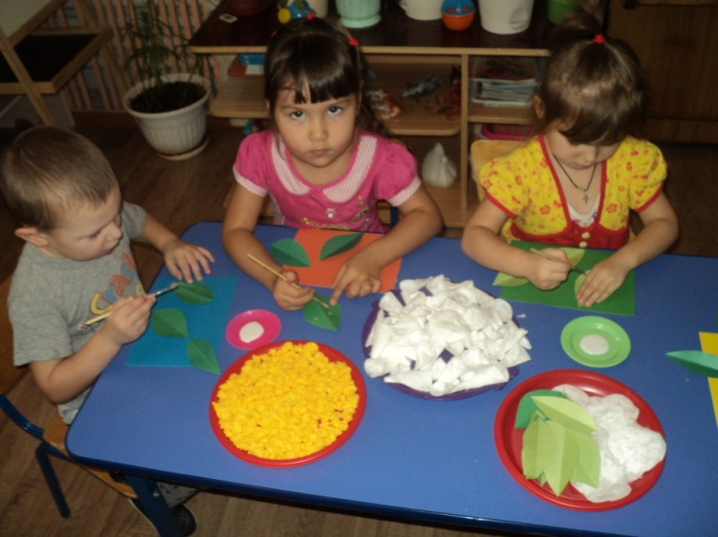
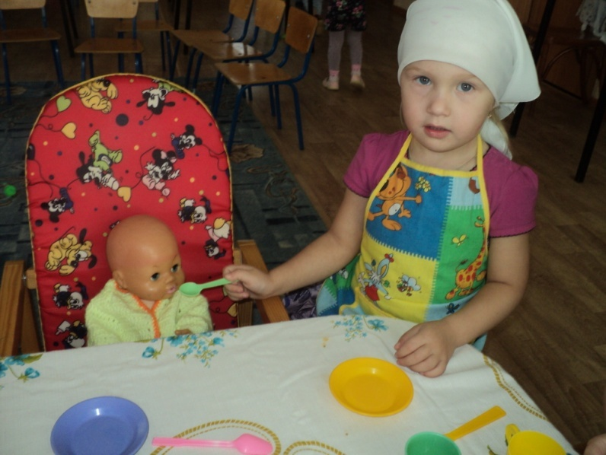
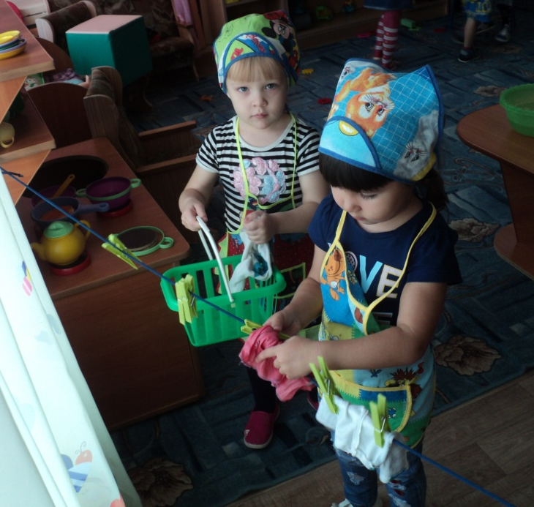
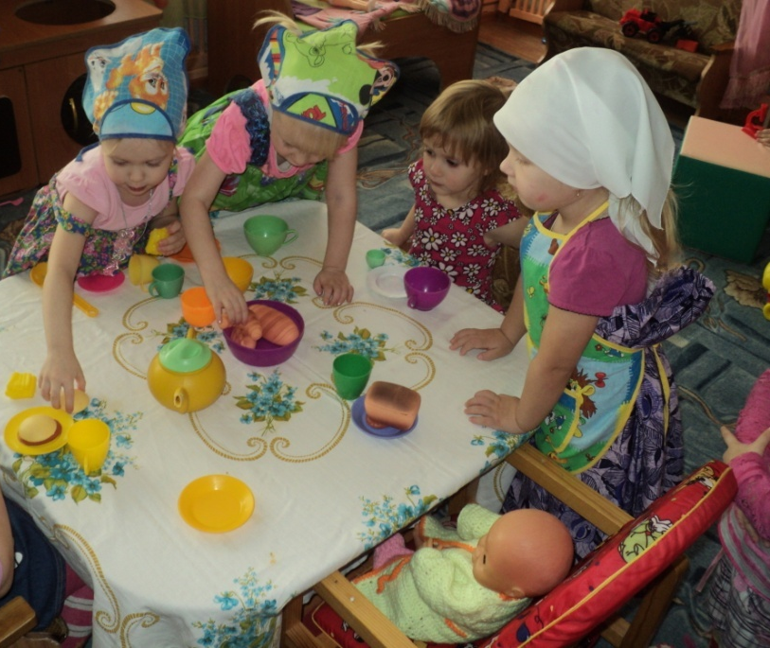
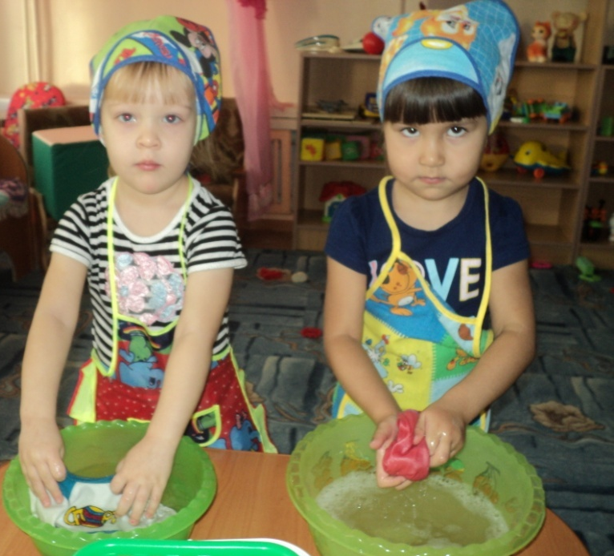
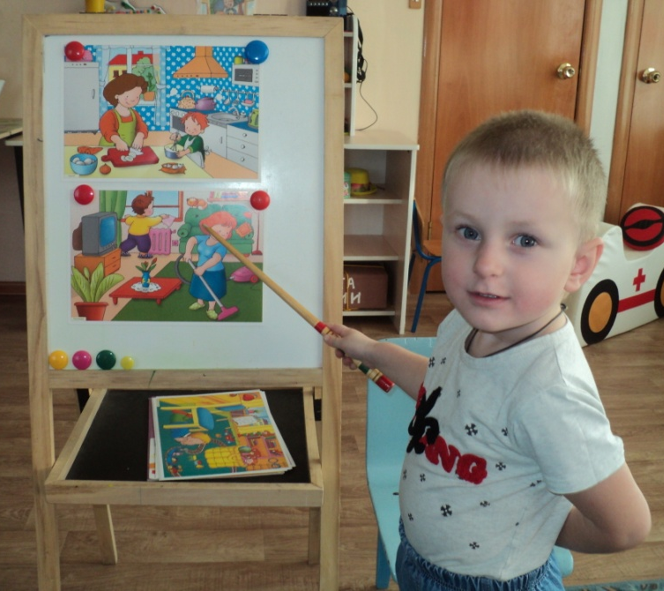
Фотоматериал
